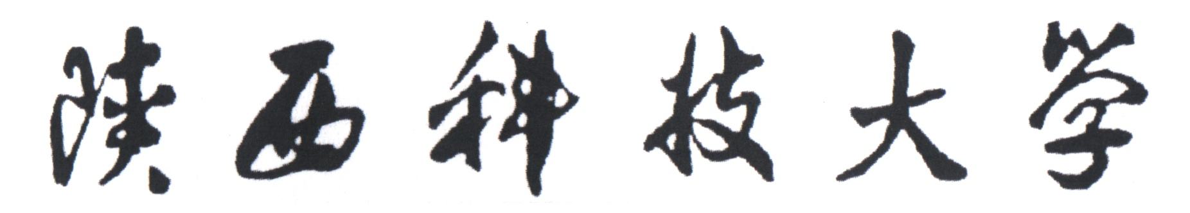
陕 西 科 技 大 学
毕业设计任务书
电子信息与人工智能 学院 物联网工程 专业 151班级 学生： 温凯凯
题目： 电力电缆温度在线监测系统服务器端程序设计
毕业设计（论文）从 2019 年 2 月 25 日起到 2019 年 6 月 16 日
课题的意义及培养目标：
伴随我国国民经济的迅猛发展，城市建设和企业现代化程度提高。作为国民经济命脉的电力遇到了前所未有的挑战。为了满足人民的供电需求，城市电网中电缆所占的比重也越来越大。特别是一些经济发展快如北京、上海的一线城市的电网呈现高密度和高负荷的增长。仅仅依靠空中架设的电网已经不能满足日益增长的需求，输送电力的电缆逐渐从天上走到地下。通过在电缆渠里铺设电缆，不仅可以解决电力运输的问题，还可以有效的利用空间。但是电缆铺设在电缆渠也带来了一些问题：高昂的人力维护成本。我们知道电缆绝缘性的优劣势决定电力电缆正常运行的主要因素， 而电缆的接头与导体温度又是影响电缆绝缘性能的关键指标。所以，如果我们能对电力电缆接口的温度有效的监控就可以减少对电缆渠中电力电缆的维护成本。
本次毕业设计针对上述问题提出了一套可以实时在线监测电力电缆温度的系统。该系统可以实现对电缆渠中的电力电缆温度实时监测、实时预警、实时查看等功能。电力电缆温度在线监测系统包括三部分：采集端、服务端以及移动端。本课题主要完成服务端功能的实现, 包括了用户管理、响应移动端请求以及收集和处理分析电缆温度数据等任务。
设计（论文）所需收集的原始数据与资料：
- 张琦. 智能化条件下电力送变电线缆状态监控系统的设计与实现[D].吉林大学,2018.
[2]李松泰,梁家辉.基于Android开发的APP服务器端设计[J].电脑知识与 技术,2017.
[3]周黎宁.互联网+时代PHP动态网站开发技术[J].科技风,2019(04):82.
课题的主要任务（需附有技术指标分析）：
1. 收集、查阅文献，了解所需基本语言集框架；
2. 制定整体设计方案，搭建服务端框架;
3. 根据管理各功能模块要求，设计服务器端系统总体工作流程框图;
4. 代码编写、自测以及与采集端、移动端联合调试;
设计（论文）进度安排及完成的相关任务（以教学周为单位）：
周 次 | 设计（论文）任务及要求
1-2周 | 熟悉编程语言及服务端搭建的基本知识
3-5周 | 根据设计任务要求, 设计并绘制系统总体工作流程框图。
6-7周 | 各模块代码编写及自测。
8-12周 | 与采集端、移动端联合调试，完善系统。
13-15周 | 撰写毕业设计论文，准备论文答辩。
16周 | 论文答辩。
学生签名：
指导教师：
教研室主任：

